**Лаборатона робота № 0**

**Тема**: Стандартні класи і їхні методи у мові Java. Програмування лінійних алгоритмів.

**Мета**: Ознайомитись із стандартними класами Java. Отримати навички розробки лінійних алгоритмів.

**Хід роботи**

**Варіант 4**



**Код:**

import java.sql.Time;  
import java.text.DateFormat;  
import java.text.SimpleDateFormat;  
import java.util.Date;  
import java.util.Scanner;  
import java.time.LocalTime;  
import java.util.SimpleTimeZone;  
  
public class Main {  
 public static void main(String[] args) {  
 *method_0*();  
 }  
 public static void method_0(){  
 double s,f,x = 0.335,y = 0.025;  
 s = 1 + x + Math.*pow*(x,2)/2 + Math.*pow*(x,3)/6 + Math.*pow*(x,4)/24;  
 f = x * (Math.*sin*(Math.*pow*(x, 3)) + (Math.*pow*(Math.*cos*(y), 2)));  
 System.*out*.println("Результат x = " + x + "\n" +  
 "Результат x = " + y + "\n" +  
 "Результат s = " + s + "\n" +  
 "Результат f = " + f + "\n");  
 *method_1*();  
 }  
 public static void method_1(){  
 Date Time = new Date( );  
 SimpleDateFormat time = new SimpleDateFormat ("hh:mm:ss");  
 System.*out*.println( "Час у форматі гг:хх:сс" + "\n" + time.format(Time));  
 *method_2*();  
 }  
 public static void method_2() {  
 Scanner num = new Scanner(System.*in*);  
 double s, f, x, y;  
 System.*out*.print("Введіть х: ");  
 x = num.nextDouble();  
 System.*out*.print("Введіть y: ");  
 y = num.nextDouble();  
 s = 1 + x + Math.*pow*(x, 2) / 2 + Math.*pow*(x, 3) / 6 + Math.*pow*(x, 4) / 24;  
 f = x * (Math.*sin*(Math.*pow*(x, 3)) + (Math.*pow*(Math.*cos*(y), 2)));  
 System.*out*.print("Результат x = " + x + "\n" +  
 "Результат y = " + y + "\n" +  
 "Результат s = " + s + "\n" +  
 "Результат f = " + f + "\n");  
 }  
}

**Результат:**

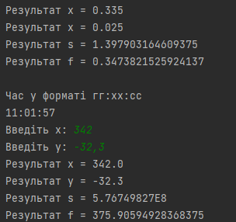

**Висновок:** під час виконання лабораторної роботи я ознайомився із стандартними класами Java. Отримав навички розробки лінійних алгоритмів.